
本科毕业设计(论文)报告
题  目 | 基于Web的学生评教系统的设计与实现

学生姓名： 徐邦武
专 业： 网络工程
指导教师： 樊康新
完成日期： 2020年5月22日

诚 信 承 诺 书

本人承诺：所呈交的毕业设计是本人在导师指导下进行的研究成果。除了文中特别加以标注和致谢的地方外，其中不包含其他人已发表或撰写过的研究成果。参与同一工作的其他同志对本研究所做的任何贡献均已在文中作了明确的说明并表示了谢意。

签 名： 日 期： 2020. 05. 22

本论文使用授权说明

本人完全了解南通大学有关保留、使用学位论文的规定，即：学校有权保留论文及送交论文复印件，允许论文被查阅和借阅；学校可以公布论文的全部或部分内容。
（保密的论文在解密后应遵守此规定）

学生签名： 指导教师签名： 日期： 2020. 05. 22

摘 要
随着网络技术的高速发展和普及，当今社会已经迎来了信息化的时代。在这信息化的背景下，对高等院校来说，如何全面、准确、快捷、便利地获取课堂教学信息和学生们对教师授课的建议已经不再是个难题——设计一个基于Web的评教系统就可以轻松解决。
通过对当今一些学校的评教系统的研究，基于Web的学生评教系统使用B/S架构，开发技术使用SSM框架，数据库管理系统则采用了MySql数据库。开发过程中严格按照软件工程的思想进行设计，通过系统需求分析、系统设计、系统实现和系统测试，最终实现了学生、教师、系管理员、系统管理员等评教功能模块。
通过对系统运行状况和表现能力的分析，结合对系统的可扩展性和并发访问等因素，基于Web的学生评教系统可以满足正常学生评教的需要，其评教结果也具有科学依据和参考价值。

关键词：学生评教；SSM框架；B/S架构

ABSTRACT
With the rapid development and popularization of network technology, today's society has achieved the quick development of informatization. Under the background of information technology, it is no longer a difficult problem for colleges and universities to obtain accurate and comprehensive teaching information and students' suggestions for teachers' teaching quickly and conveniently. Designing a web-based teaching evaluation system can easily solve this problem.
Through the research on the evaluation system of some colleges and universities, The web-based student evaluation system uses B/S architecture, the development technology uses SSM framework, and the database management system uses MySql. In the process of the development, it is designed in strict accordance with the idea of software engineering. Through the analysis of system requirements, system design, system implementation and system testing, it finally realizes the evaluation function modules of students, teachers, department administrators and system administrators.
By analysing the system operation and performance, combined with the scalability and concurrent access of the system, the web-based student evaluation system can meet the needs of students, and the evaluation results also have scientific evidence and reference value.

Keywords: Students' evaluation of teaching, SSM framework, B/S architecture

目 录
摘 要 I
ABSTRACT II
第一章 绪论 1
1.1 课题背景、目的及意义 1
1.2 国内外研究现状 1
第二章 相关技术 3
2.1 系统开发环境 3
2.2 系统开发工具 3
2.2.1 Eclipse简介 3
2.2.2 Navicat简介 3
2.3 关键技术 3
2.3.1 JavaScript 3
2.3.2 数据库技术 4
2.3.3 SSM框架 4
2.3.4 JSP 5
2.3.5 B/S模式 5
2.4 本章小结 6
第三章 系统需求分析 7
3.1 功能需求分析 7
3.1.1 学生模块 7
3.1.2 教师模块 8
3.1.3 系管理员模块 9
3.1.4 管理员模块 10
3.2 非功能需求分析 11
3.2.1 系统的实用性 11
3.2.2 系统的稳定性 11
3.2.3 系统的开放性 11
3.3 可行性分析 12
3.3.1 经济可行性 12
3.3.2 技术可行性 12
3.3.3 操作可行性 12
3.4 本章小结 12
第四章 系统设计 13
4.1 总体设计 13
4.1.1 管理员模块功能结构 13
4.1.2 系管理员模块功能结构 14
4.1.3 教师模块功能结构 15
4.1.4 学生模块功能结构 15
4.2 功能详细设计 16
4.2.1 登录功能设计 16
4.2.2 基本信息管理功能设计 18
4.2.3 评教指标设计功能设计 19
4.2.4 学生评教功能设计 20
4.2.5 教师成绩统计分析功能设计 21
4.3 数据库设计 23
4.3.1 数据库概念结构设计 23
4.3.2 数据库逻辑结构设计 23
4.3.3 数据库表的设计 24
4.4 本章小结 28
第五章 系统实现 29
5.1 主要功能实现 29
5.1.1 登录功能实现 29
5.1.2 基本信息管理功能实现 31
5.1.3 评教功能实现 34
5.1.4 管理员统计分析功能实现 36
5.2 测试 38
5.2.1 公共模块功能测试 38
5.2.2 学生模块功能测试 39
5.2.3 教师模块功能测试 40
5.2.4 系管理员模块功能测试 40
5.2.5 管理员模块功能测试 41
5.3 本章小结 43
第六章 总结与展望 44
6.1 总结 44
6.2 展望 44
参考文献 46
致 谢 47

第一章 绪论

1.1 课题背景、目的及意义
在如今以信息和人工智能为中心的互联网时代，各个学校都在努力建设自己并提高自己的社会认可度，而通过提高自身的教学质量来吸引更好的生源则成为了最有效的方式。众所周知，学生们对教师授课的评教可以充分体现一个学校的教学质量，学生们对教师的满意度以及建议则成为一个学校改善其教学质量的关键指标^{[1]}。因此，学校为了跟进信息化建设的步伐，必须千方百计地改进学生评教的方式，简化学生评教流程，提高学生评教的效率，使学校教务人员从繁重的学生评教工作中解放出来，通过制定科学合理的评教指标，采用线上评教方式，定期让广大在校学生参与到学校的学生评教工作中，可以在一定程度上有效地提高学生评教的客观性、准确性和及时性^{[2]}。因此，建立一个属于自己的学生评教系统，是每个学校所必须要做的。
本课题的提出正是基于此目的，通过学习目前主流系统所采用开发技术，研究一些高校的评教指标，探讨一些评教系统的优缺点，取其精华，去其糟粕，设计和实现更科学，更符合学生们的日常习惯，更具有时代潮流的学生网上评教系统。同时对高等院校来讲，网上评教是学校全面、准确、快捷、便利获取课堂教学信息的有效途径和加强教学管理的有效手段，也是进而提高学校教学质量的关键方式，这对学校的声誉和发展都具有巨大的现实意义。

1.2 国内外研究现状
由于国外一些发达国家更早地进行了一系列的工业革命，无论在经济上还是在科技教育上都远远领先于我国，这也为世界上第一批学生评教活动的出现奠定了深深的基础。于上个世纪五十年代左右，在国外尤其是美国的一些优秀高校中掀起了一股学生评教的风潮^{[3]}。到八十年代左右，则达到了高潮，就在这个时间段，基于系统的评教也在一些先进的高校中出现。到了二十一世纪，国外发达国家的高校基本每一家都具备完善的学生评教系统，这也是一些发达国家高校的质量远远领先于他国的一个重要原因。
而我国由于战争的创伤以及经济落后等一些原因，高校的发展速度稍微缓慢一些。但在上个世纪八十年代左右，我国也开始有一些专家对学生评教展开了研究，并于八十年代中期在北京的一些高校中展开一些简单的学生评教活动。二十一世纪以来，我国经济发展水平持续飙升，对教育的重视前所未有，因此，学生评教活动在我国各个高校中广泛开展下来，各个高校在努力建设自己的同时，也在不断完善自己的学生评教系统。从传统的问卷调查方式到如今的网上评教，也见证了各个高校的信息化建设的成果。但是，现存的各种评教系统中，有的评教指标单一，有的评教结果的展示过于局限化，有的评教过程难以有说服力，有的则过于古板，难以符合学生们的习惯^{[4]}。因此，设计和实现更加科学，公正，以学生为中心的学生评教系统是每个高校的当务之急。

第二章 相关技术
本课题研究的基于Web的学生评教系统，使用Java语言同时基于SSM框架技术进行开发，开发工具选择了Eclipse，数据库管理系统选择了MySql，服务器使用Tomcat。本章节将主要介绍完成本系统所需要的相关技术，主要包括：系统开发环境，系统开发工具以及关键技术。

2.1 系统开发环境
操作系统：Windows 10家庭版操作系统。
服务器软件：Tomcat 8.0。
浏览器环境：Google Chrome、IE、Fire Fox。

2.2 系统开发工具

2.2.1 Eclipse简介
Eclipse是最初由IBM开发的一款使用Java语言开发而成的自由的跨平台集成开发环境。Eclipse其本身只是一个平台，不过他支持的插件众多，因此具有其他开发软件所不具备的灵活性特点。
Eclipse的设计思想的核心思想是：一切基于插件而产生。通过插件的扩展，我们可以实现许多Eclipse核心组件不能实现的功能。插件开发环境(PDE)、图形API (SWT)， Java开发环境插件(JDT)这三者组成了Eclipse的基本内核。

2.2.2 Navicat简介
Navicat是一个十分流行的用于管理数据库系统的工具，能够帮助我们轻松管理数据库并进行增删改查的操作。
支持数据库管理的软件有很多，而我选择Navicat的原因正是因为其强大的功能。在软件上只要配置正确账号密码就可以连接到多种类型的数据库。在软件里还提供了如：数据模型抽取、数据传输同步、数据导入导出以及定期的数据备份功能，这些功能能够方便我们的日常开发工作^{[5]}。

2.3 关键技术

2.3.1 JavaScript
在现代的WEB前端开发过程中，缺少不了JavaScript的身影。JavaScript是一种解释型脚本语言，依托于浏览器来运行。周围大量的动态网页效果，其背后的用户控制交互逻辑，都是由JavaScript进行驱动。最先支持JavaScript这一脚本语言的软件，是于1995年由Netscape公司开发的网景浏览器软件。现如今，基于JavaScript语言，许多公司和开发者开发出一些简单易用的前端开发框架^{[6]}，如：Vue、React等框架。

2.3.2 数据库技术
关系型数据库，这是目前大多数企业选择用于存储数据的数据库类型。常见的关系型数据库管理系统有Oracle、SqlServer、DB2、MySql等。本次开发设计中选择使用MySQL数据库管理系统进行开发。MySql开放源代码，很多互联网公司基于对Mysql的源码进行了修改而创造出了许多性能优异的数据库，例如Alisql。MySql数据库安装体积很小，最新版本仅为100M左右，对系统的资源消耗少，同时其运行速度快性能强大。
JDBC是通行的Java程序来连接数据库的驱动，JDBC支持大多数关系型数据库类型。同时也有很多团队基于JDBC开发出用于操作数据库的框架，例如Mybatis或者Hibernate。

2.3.3 SSM框架
Spring、SpringMVC以及MyBatis，这三个框架经过整合就组成了我们熟知的SSM框架而成，下面对这三款优秀的开发框架进行分别介绍。
（1）Spring
在Spring框架出现之前，开发者开发Java应用程序时大多使用EJB框架开发。此框架含有许多冗余代码，开发过程十分复杂，配置文件复杂单调。Spring框架的出现改变了这一开发状况。
Spring框架基于控制反转的设计思想，在框架中实现了IOC容器，这一特性使得Spring框架开发的代码十分简洁明了，同时降低了代码的耦合度。使用XML或者注解功能来对程序进行配置，而IOC容器负责对组件的控制管理^{[7]}。
（2）Spring MVC
Spring MVC框架是由Spring框架提供的用于构建WEB应用程序的MVC模块。过去的WEB开发还存在着诸如STRUTS或STRUSTS2框架来开发的情况，但这些框架都不完全基于MVC思想设计的。
Spring MVC通过注解或者XML文件来对项目进行配置，而它的核心则是DispatcherServlet。DispatcherServlet 给用于在程序中处理程序请求的页面，执行解析视图，针对不同的国家地区的多语言支持，以及对文件上传功能也有着很好的支持。
- Mybatis
MyBatis是一流的持久性框架，支持自定义SQL，存储过程和高级映射。MyBatis消除了几乎所有的JDBC代码以及参数的手动设置和结果检索。 使用简单的XML或者注释即可对Mybatis进行配置，并将图元，映射接口和Java POJO（普通的旧Java对象）映射到数据库记录，通过在程序中注入SqlSession即可实现，这对于数据库的一些如增删改查的操作很方便^{[8]}。

2.3.4 JSP
Sun公司主导编写的动态网页标准称为JSP。JSP页面在编写完成后被开发人员部署在服务器上，通过对客户端浏览器请求的解析，动态地生成用户所需要的页面内容同时通过Servlet返回给页面。JSP将静态的html页面作为自身的模板，使用Java语言来对页面元素进行拼装，最终呈现在用户的浏览器页面上。
JSP技术含有许多优点，例如基于模板化的思想，高效实现动态网页内容。大多数的集成开发环境都对JSP有着良好的支持，由于其基于Java语言来实现内容渲染，因此对开发人员是简单易用的^{[9]}。

2.3.5 B/S模式
常见的应用运行模式有两种：B/S架构和C/S架构。C/S架构的软件一般用于对系统安全要求较高的场景，且开发以及维护的成本都要高于B/S架构^{[10]}，因此在本次设计时我选择使用B/S架构来开发。
B/S架构应用随着WEB技术的发展而发展壮大，这种模式下的软件客户端都是浏览器软件，而系统的核心功能部分都处在服务器上，因此对开发和维护都是十分友好的。无论客户机上是何种操作系统，只要能够安装符合W3C标准的浏览器软件，就能够在接入网络后运行B/S软件。原本的C/S架构中客户机需要承担大量的运算工作，而B/S模式下所有的计算负载都被转移到了服务上。开发人员无需关注客户机的环境问题，只需要把开发的精力放在服务器端的开发上就可以。开发人员也只需要在服务器端对程序作出修改，即可完成系统升级过程，避免了传统的软件更新过程，降低了系统升级的开销。不过在开发B/S架构的软件时，我们需要兼顾用户信息的安全性和系统的运行速度。同时由于程序在浏览器运行，增大了服务器的计算开销，这就需要开发人员在开发软件时需要注意对系统资源的控制，以达到良好的运行效果。因此它的开发需要注意程序的编写是否合理，需要开发人员有丰富的开发经验^{[11]}。B/S架构的WEB应用程序系统总体框架如图2.1所示。
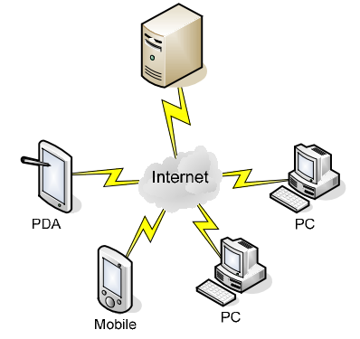
图2.1 B/S模式应用系统网络结构图

2.4 本章小结
本章主要对在进行本系统的开发时所需要的开发环境，所使用开发工具以及开发过程中的关键技术作了简要介绍，这其中包括JavaScript、JSP、SSM框架、B/S架构和数据库技术。并简单分析了相应技术的特点和优势，以便为接下来的系统开发提供合适的环境，为系统的稳定性做出有力的保障。

第三章 系统需求分析
系统需求分析是本系统开发阶段的重要任务之一，决定着系统的功能设计和实现，一个好的需求分析可以为后面的工作提供很多方便^{[12]}。本章将主要讨论基于Web的学生评教系统的功能需求分析、非功能需求分析和可行性分析。

3.1 功能需求分析
基于Web的学生评教系统主要有四个角色：学生，教师，系管理员和管理员。各个角色需要完成的工作各不相同，各个角色需要实现的功能以及用例图如下。

3.1.1 学生模块
登录：学生登录的初始账号为自己的学号，初始密码默认为123，登录系统后可以根据自己的要求进行修改密码操作。
查看评教通知和评教样表：了解评教流程以及评教开始时间和结束时间，掌握好评教的时间，同时模拟评教。
查看未评教课程：初始未评教课程就是学生的选课课程，学生可以选择当前学期相应的课程进行评教。
查看已评教课程：可以查看自己给已经评教课程的评教情况。
提建议：本系统打破了以往评教系统只能在约定评教时间内才能通过评教的方式给教师提建议的局限，学生们可以在本学期开课期间任一时间给相关课程相关教师提建议，并且可以提多次建议。
收信箱：主要是查看教师回复自己提的建议。
学生用例图如图3.1所示。
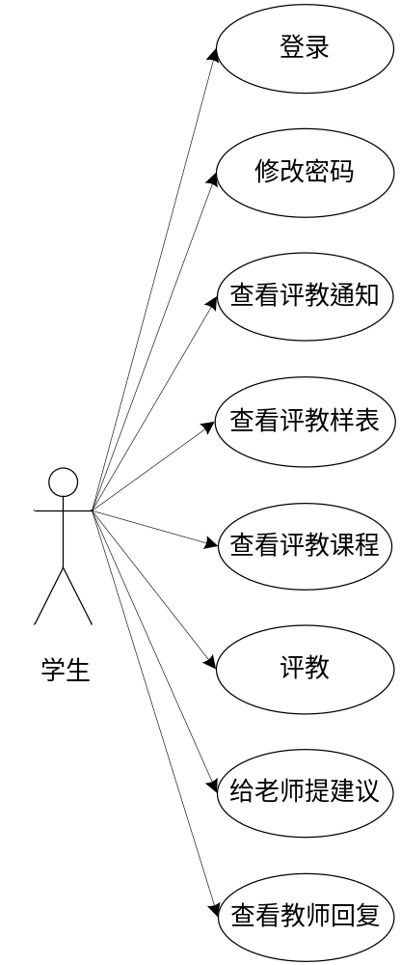
图3.1 学生用例图

3.1.2 教师模块
登录：教师登录的初始账号为自己的职工号，初始密码默认为123，登录系统后可以根据自己的要求进行修改密码操作。
查看学生评教：可以查看每一位学生对自己的评教详情。
学科平均分：查看当前学期学生们对自己所教授课程的平均分，包括已经评教的人数和该评教人数，以及显示给出不同分数段的学生人数。
总得分情况：查看当前学期所有课程的总得分情况，包括给不同阶段分数的学生人数。
查看建议：查看学生给自己的建议。
回复建议：回复学生的建议。
教师用例图如图3.2所示。

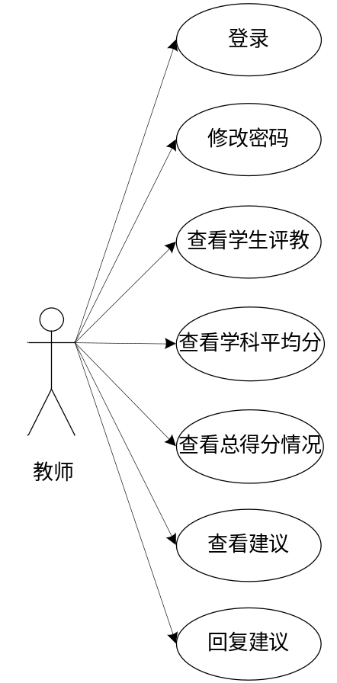
图3.2 教师用例图

3.1.3 系管理员模块
登录：系管理员登录的初始账号为自己的职工号，初始密码默认为123，登录系统后可以根据自己的要求进行修改密码操作。
查看学生评教：可以查看自己所在系的每一位学生对该系所有教师的评教详情。
查看班级评教：主要查看一个班级里已经评教的人数和总人数，同时也可以对当前学期每个班级教师的得分情况汇总。
系管理员用例图如图3.3所示。

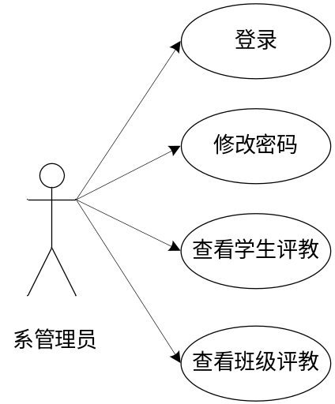
图3.3 系管理员用例图

3.1.4 管理员模块
登录：系管理员登录的初始账号为自己的职工号，初始密码默认为123，登录系统后可以根据自己的要求进行修改密码操作。
评教通知管理：主要是发布一些评教通知，包括设置开始评教时间和结束评教时间。
用户信息管理：对本系统所有用户信息进行维护管理，主要是增删改查操作。
学院管理：对学院，系，班级等信息进行维护管理，主要是增删改查操作。
教师课程信息管理：主要是给每位教师当前学期安排课程，进而也可以导出每位学生的课程信息。
学期管理：主要是对学期的增删改查操作，默认最新的学期为当前学期。
课程管理：主要对各个学院所开设的课程进行增删改查操作。
评教信息管理：包括根据本校校情设置评教指标，对评教指标进行增删改查操作，查看评教样表等操作^{[13]}。
评教结果管理：主要对所有学生的评教结果进行查看功能，以及对各个班级的教师得分情况进行统计与分析，对每个系各个学科得分情况进行统计与分析。
管理员用例图如图3.4所示。
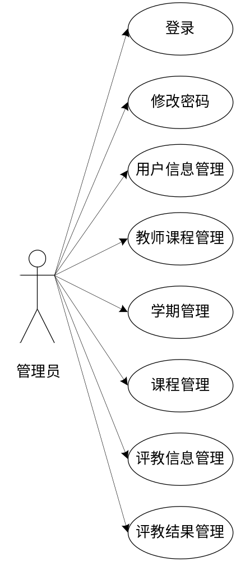
图3.4 管理员用例图

3.2 非功能需求分析

3.2.1 系统的实用性
基于Web的学生评教系统开发的基本要求就是系统功能要简单易用，清晰明了。在实际应用过程中，要使用户有很好的体验感，功能要齐全，没有功能冗余，不存在不会使用或者找不到相关功能等情况。而本系统在开发过程中征求了大量用户的建议，并在测试过程中邀请了一些学生用户进行参与^{[14]}，因此，本系统具有良好的实用性。

3.2.2 系统的稳定性
系统在运行时应该避免数据操作错误，存在Bug或者其他影响用户操作体验的情况，况且系统的稳定性是一个系统能够上市运行并得到用户一致好评的重要指标。而本系统开发所具有的软件和硬件都能保证本系统能够稳定地运行。

3.2.3 系统的开放性
基于Web的学生评教系统由于采用了B/S架构，因此兼容性强，可以运行在当前市场上的主流操作系统上，且能够兼容用户常用的浏览器^{[15]}，比如说谷歌浏览器，2345浏览器等。因此可以说，本系统具有很好的系统开放性。

3.3 可行性分析

3.3.1 经济可行性
本系统所使用的开发工具，数据库管理系统，以及Tomcat服务器都是免费开源的，且在硬件方面要求也不高，只需一个搭载I5处理器，4G内存，500G的机械硬盘的普通笔记本电脑即可。因此，本系统的开发没有什么经济上的开销，符合一名学生的基本消费标准。所以说，本系统的开发具有经济可行性。

3.3.2 技术可行性
系统的开发基于目前最流行B/S架构，用户通过浏览器即可访问本系统，没有传统的C/S架构的繁琐。同时，本系统采用的Spring+SpringMVC+Mybatis开发技术具有低耦合高内聚等特点，且减少了系统开发的难度。因此，本系统具有技术可行性。

3.3.3 操作可行性
本系统前端页面采用了EasyUI框架，界面简洁大方，功能分布合理明确，即使不是专业人员也能在很短的时间内习惯本系统的操作。因此，本系统具有简单易用等特点且符合大众的习惯，具有操作可行性。

3.4 本章小结
本章首先利用软件工程的用例图，对学生、教师、系管理员和管理员模块分别进行了功能需求分析，指出了系统各模块需要实现的功能。接着对系统进行非功能性需求分析和可行性分析，为后面的系统设计打下基础。

第四章 系统设计
本章节主要对基于Web的学生评教系统进行系统设计，包括：总体设计，详细设计以及数据库的设计。

4.1 总体设计
根据上一章的功能需求分析，可将本系统分为以下几个功能模块，系统整体结构图如图4.1所示。
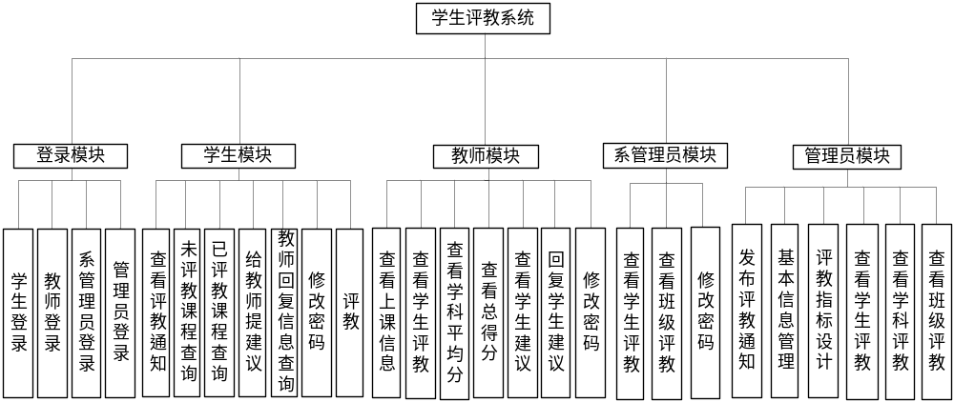图4.1系统整体结构图

4.1.1 管理员模块功能结构
管理员具有最高权限可以对基本信息如学院，系，班级，课程等一些基本信息进行管理，可以发布相关评教通知，包括设置开始评教时间和结束评教时间。同时还可以根据本校校情设计合理的评教指标，查看本系统所有学生评教详情，统计分析班级评教和一个系所有学科评教的结果。管理员功能模块结构图如图4.2所示。

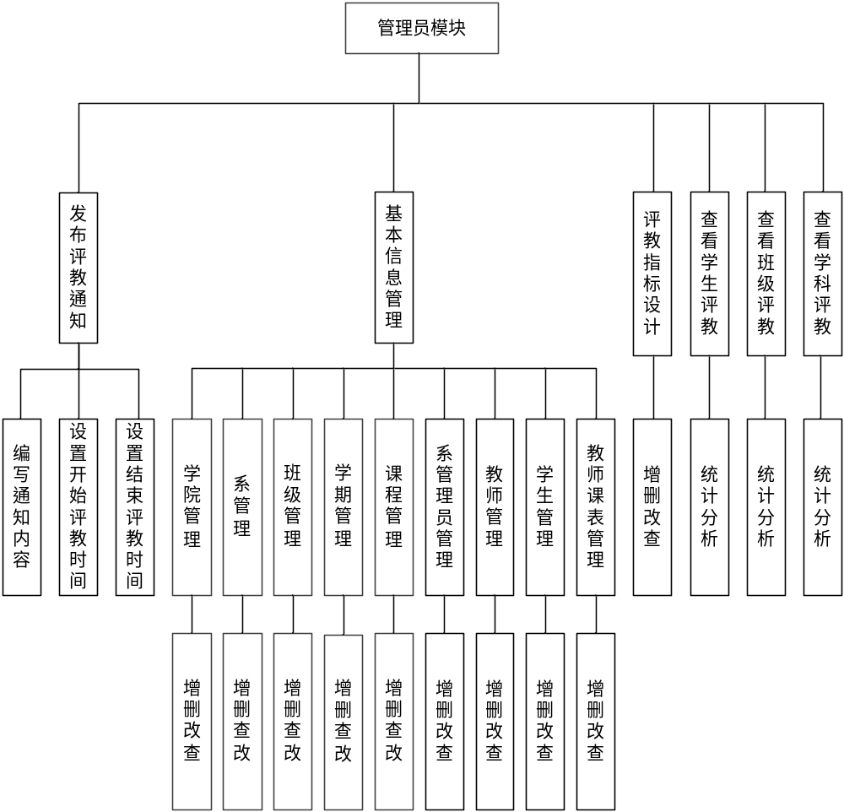
图4.2 管理员功能模块结构图

4.1.2 系管理员模块功能结构
系管理员功能模块主要包括查看本系所有学生对教师的评教详情，查看一个班级对教师的评教并对其结果进行统计与分析，同时还可以修改自己的登录密码，系管理员功能模块结构图4.3所示。

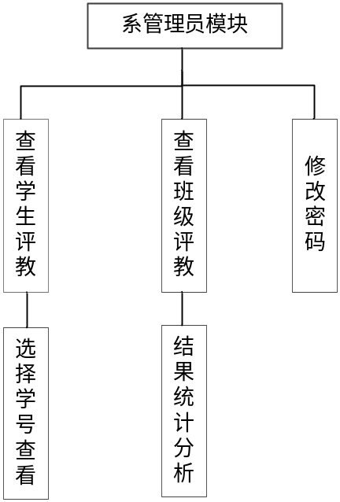
图4.3 系管理员功能模块结构图

4.1.3 教师模块功能结构
教师功能模块包括查询自己上课信息，查看学生对自己的评教，查看自己本学期所授学科的评教结果，统计分析自己所有学科总体概况，同时还可以通过查看和回复学生的建议与学生们互动。教师功能模块结构图如图4.4所示。
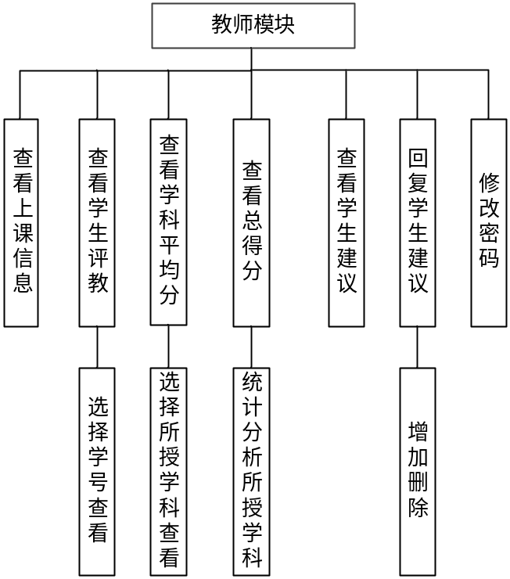
图4.4 教师功能模块结构图

4.1.4 学生模块功能结构
学生功能模块包括查询评教通知，了解评教流程及评教开始和结束时间、选择未评教的课程进行评教，查看已经评教课程的评教详情，给相应课程相应老师提建议并查看老师的回复。学生功能模块结构图如图4.5所示。
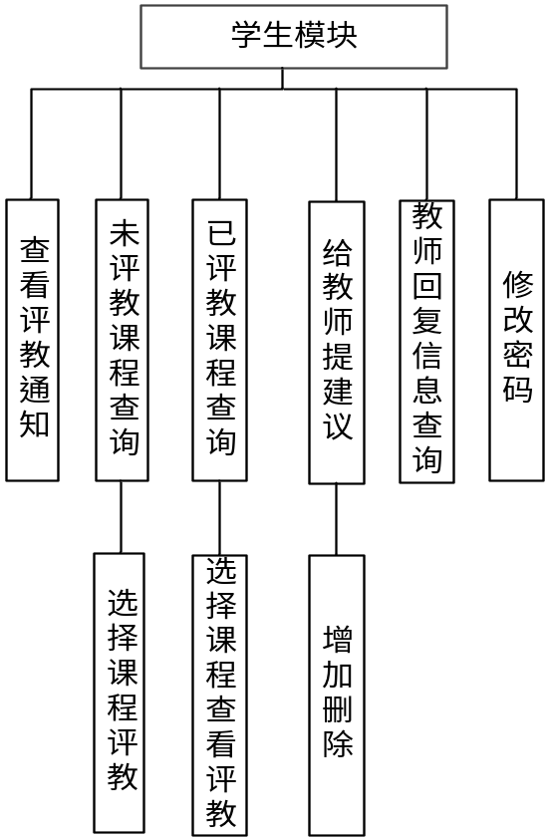
图4.5 学生功能模块结构图

4.2 功能详细设计
本系统主要包括以下几个功能：登录功能，基本信息管理功能，评教指标设计功能，学生评教功能，教师成绩统计分析功能。各个功能的详细设计如下。

4.2.1 登录功能设计
登录功能是进入系统的入口，所有用户无需注册，直接使用自己的职工号或者学号作为登录账号，密码为初始默认密码。登录时需要输入账号，密码，以及验证码。登录时还需要选择用户的角色，一共有四个角色：学生，教师，系管理员，管理员。登录成功后，每个用户会看到自己的专属主界面。登录功能流程图如图4.6所示。
用户登录成功后还可以修改自己的登录密码，下次登录时则采用新密码进行登录。

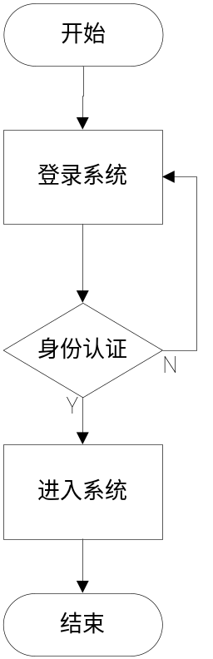
图4.6 登录功能流程图
用户成功登录系统后，修改密码流程图如图4.7所示。
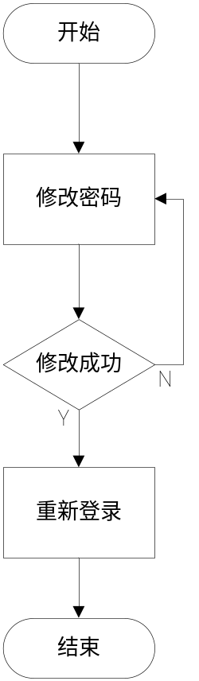
图4.7 修改密码流程图

4.2.2 基本信息管理功能设计
这一功能主要是管理员所特有的功能，管理员的权限最高，可以对学院，系，班级等基本信息以及系管理员，教师，学生等用户信息进行增删改查操作。下面以系管理员信息为例，系管理员基本信息管理流程图如图4.8所示。
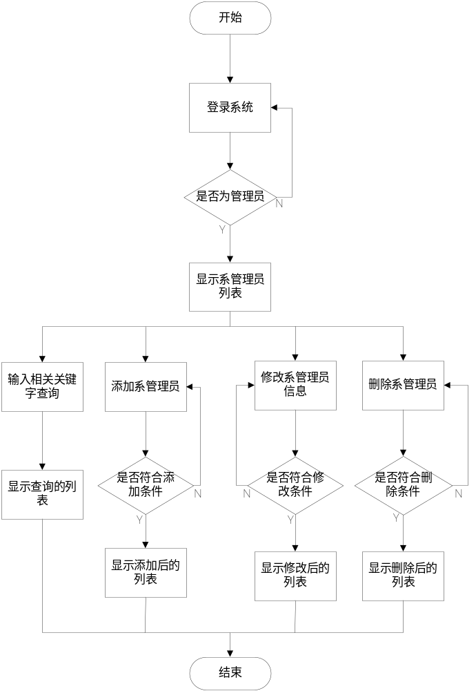
图4.8 系管理员基本信息管理流程图

4.2.3 评教指标设计功能设计
管理员登录系统后，可以根据学校的相关规定，设置符合本校校情的评教指标。为了使评教指标更加具有合理性，科学性，管理员还可以对评教指标进行修改和删除操作^{[17]}。评教指标设计流程图如图4.9所示。
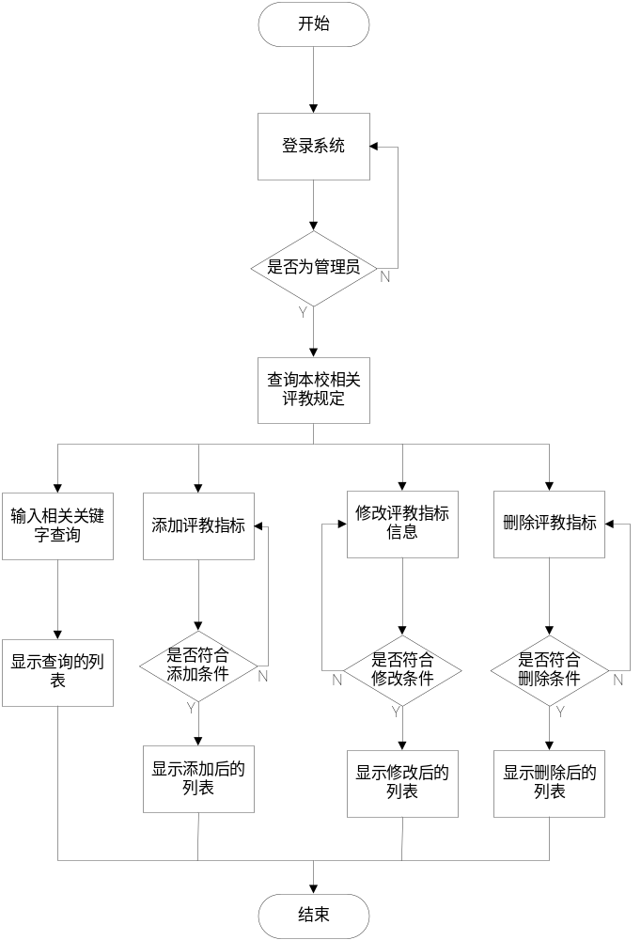
图4.9 评教指标设计流程图

4.2.4 学生评教功能设计
学生用户登录系统时可以先查看评教通知，以及评教样表，了解评教的开始时间和结束时间，以及相应的评教流程。接着可以选择相应的课程进行评教，评教完之后还可以查看自己对该课程评教的详情。同时，在本学期的开课期间，学生可以对相应的教师进行提建议，并查看教师的回复。学生评教流程图如图4.10所示。
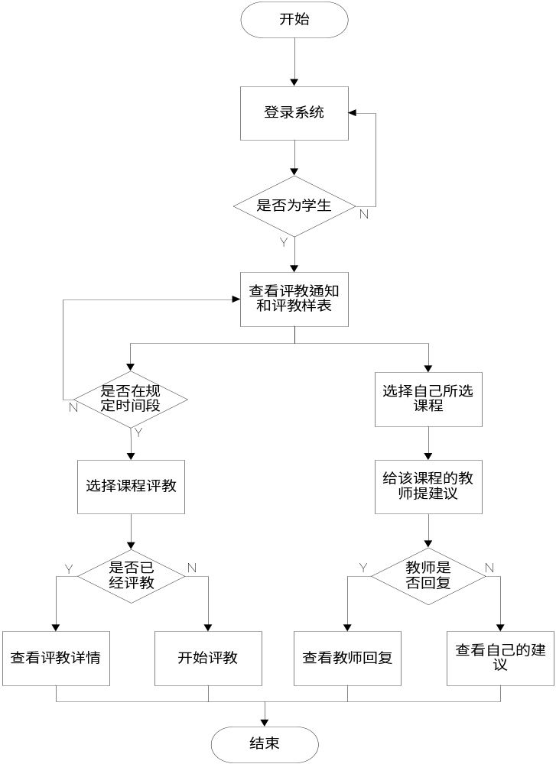
图4.10 学生评教流程图

4.2.5 教师成绩统计分析功能设计
系管理员登录系统后可以查看本系所有学生对教师的评教详情，查看本系所有班级的评教情况，并进行统计与分析。
管理员登录系统后可以查看本系统所有学生用户对教师的评教详情，查看所有的班级评教情况，以及所有系里面学科的评教情况，并对上面的评教结果进行数据分析和汇总，管理员端的教师成绩统计分析流程图如图4.11所示。
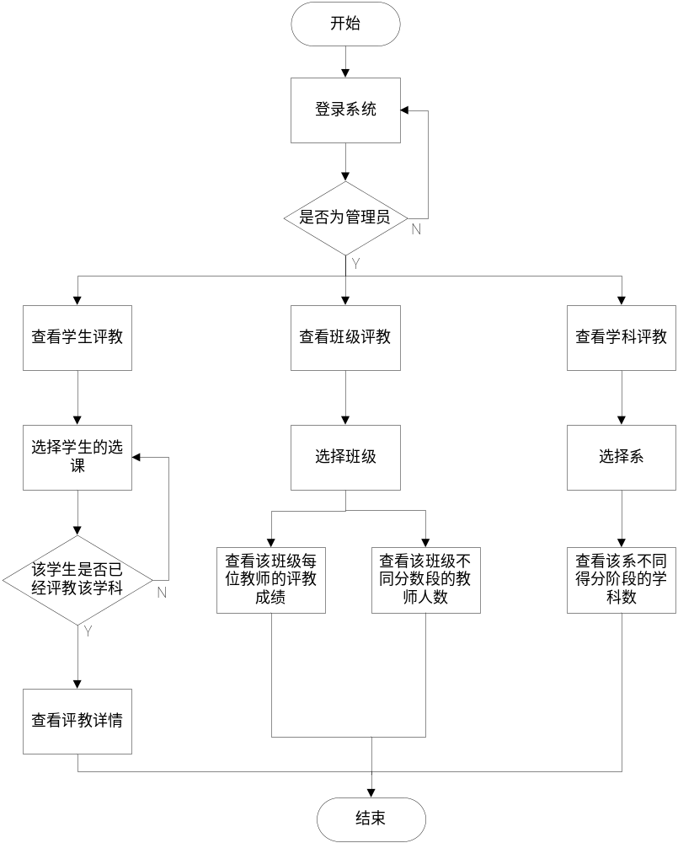
图4.11 教师成绩统计与分析流程图
每位教师也可以查看自己所教学科的评教情况，教师登录系统后，可以选择自己所授的一门学科，查看自己该学科的评教分析。教师查看自己成绩流程图如图4.12所示。
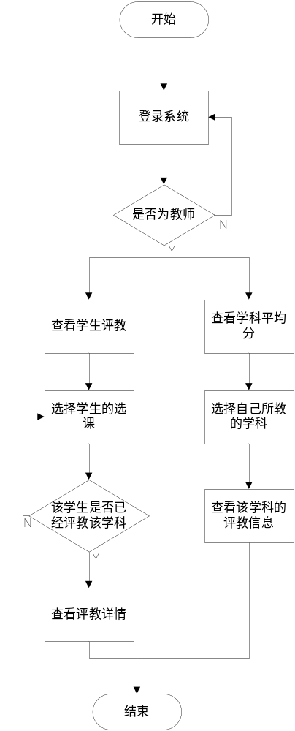
图4.12 教师查看自己成绩流程图

4.3 数据库设计

4.3.1 数据库概念结构设计
E-R图（也称实体-联系图）常用来表示概念关系模型，可以很有效生动地描述我们现实世界关系概念模型，为我们在数据库概念结构设计阶段提供了很大的帮助^{[18]}。通过对本系统的数据库进行需求分析，设计出本系统的E-R图，本系统的E-R图如图4.13所示。
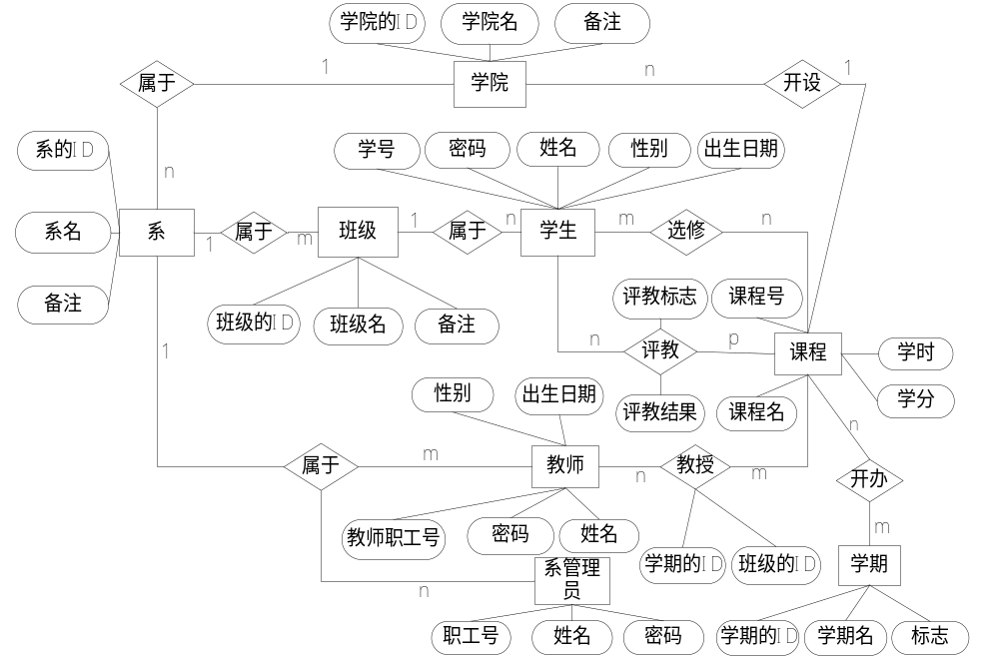 图4.13 系统E-R图

4.3.2 数据库逻辑结构设计
根据概念结构设计阶段的E-R图，现给出本系统数据库的关系模式：
管理员信息表（账号，姓名，密码，权限）
系管理员信息表（职工号，姓名，密码，所属系的ID，所属学院的ID）
教师信息表（职工号，密码，姓名，性别，出生日期，所属系的ID，所属学院的ID）
学生信息表（学号，密码，姓名，性别，出生日期，所属班级的ID，所属系的ID，所属学院的ID）
学院信息表（学院ID，学院名，备注）
系信息表（系ID，系名，所属学院的ID，备注）
班级信息表（班级ID，班级名，所属系的ID，所属学院的ID，备注）
课程信息表（课程号，课程名，学时，学分，开设学院的ID）
教师上课信息表（ID，教师职工号，课程号，学期ID，班级的ID，当前上课课程的平均分）
学生选课信息表（ID，教师上课信息的ID，学生学号，学生评教的分数）
评教指标信息表（ID，内容，权重）
评教结果信息表（ID，学生的学号，教师上课信息的ID，评教指标的ID，该指标的得分）
学生建议信息表（ID，学生选课的ID，建议，是否已读）
教师回复信息表（ID，学生选课的ID，回复，是否已读，学生建议的ID）
学期信息表（ID，学期名，是否为当前学期）
时间信息表（ID，评教开始时间，评教结束时间，学期的ID，通知）

4.3.3 数据库表的设计
通过上面的分析，现设计出本系统的数据库表，数据库名字为p_j，数据库中的表如下：管理员表（user）,系管理员表（dmanager）,教师表（teacher）,学生表（student）,院表（college）,系表（department）,班级表（clazz）,课程信息表（course）,教师上课信息表（lecture），学生选课信息表（sl）,first_norm(评教指标表)，eval(评教结果表)，advice（学生建议表），response_advice(教师回复表)，semester(学期表），time(通知表）。各表数据结构如下。
1.管理员表（user），存储管理员信息，如表4.1所示。
表4.1 user表
字段名称 | 数据类型 | 主键 | 是否空 | 说明
id | varchar(10) | Y | N | 职工号
user_name | varchar(20) | N | N | 姓名
password | varchar(10) | N | N | 密码
power | int(1) | N | Y | 权限
2.系管理员表（dmanager），存储系管理员信息，如表4.2所示。
表4.2 dmanager表
字段名称 | 数据类型 | 主键 | 是否空 | 说明
id | varchar(10) | Y | N | 职工号
name | varchar(20) | N | N | 姓名
password | varchar(10) | N | N | 密码
d_id | int(10) | N | Y | 所属系的ID
co_id | int(10) | N | Y | 所属学院的ID
- 教师表（teacher），存储教师信息，如表4.3所示。

表4.3 teacher表
字段名称 | 数据类型 | 主键 | 是否空 | 说明
id | varchar(10) | Y | N | 职工号
password | varchar(10) | N | N | 密码
t_name | varchar(20) | N | N | 姓名
t_sex | varchar(4) | N | N | 性别
birth | date(8) | N | Y | 出生日期
d_id | int(10) | N | Y | 所属系的ID
co_id | int(10) | N | Y | 所属学院的ID
- 学生表（student），存储学生信息，如表4.4所示。
表4.4 student表
字段名称 | 数据类型 | 主键 | 是否空 | 说明
id | varchar(10) | Y | N | 学号
password | varchar(10) | N | N | 密码
s_name | varchar(20) | N | N | 姓名
s_sex | varchar(4) | N | N | 性别
birth | date(8) | N | Y | 出生日期
cl_id | int(10) | N | Y | 所属班级的ID
d_id | int(10) | N | Y | 所属系的ID
co_id | int(10) | N | Y | 所属学院的ID
- 院表（college），存储院信息，如表4.5所示。
表4.5 college表
字段名称 | 数据类型 | 主键 | 是否空 | 说明
id | int(10) | Y | N | 学院ID
name | varchar(20) | N | N | 学院名
remark | varchar(100) | N | Y | 备注
- 系表（department），存储系信息，如表4.6所示。
表4.6 department表
字段名称 | 数据类型 | 主键 | 是否空 | 说明
id | int(10) | Y | N | 系的ID
name | varchar(20) | N | N | 系名
co_id | int(10) | N | N | 所属学院的ID
remark | varchar(100) | N | Y | 备注
- 班级表（clazz），存储班级信息，如表4.7所示。
表4.7 clazz表
字段名称 | 数据类型 | 主键 | 是否空 | 说明

续表4.7
id | int10) | Y | N | 班级的ID
name | varchar(20) | N | N | 班级名
d_id | int(10) | N | N | 所属系的ID
co_id | int(10) | N | N | 所属学院的ID
remark | varchar(100) | N | Y | 备注
- 课程信息表（course），存储课程信息，如表4.8所示。
表4.8 course表
字段名称 | 数据类型 | 主键 | 是否空 | 说明
id | varchar(10) | Y | N | 课程号
name | varchar(20) | N | N | 课程名
hour | int(3) | N | N | 学时
credit | int(2) | N | N | 学分
co_id | int(10) | N | Y | 开设学院的ID
- 教师上课信息表（lecture），存储教师上课信息，如表4.9所示。
表4.9 lecture表
字段名称 | 数据类型 | 主键 | 是否空 | 说明
id | int(10) | Y | N | ID
teacher_id | varchar(10) | N | N | 教师职工号
course_id | varchar(10) | N | N | 课程号
semester | int(5) | N | Y | 学期ID
clazz_id | int(10) | N | Y | 班级的ID
p_score | float(10) | N | N | 当前上课课程的平均分
- 学生选课信息表（sl），存储学生选课信息，如表4.10所示。
表4.10 sl表
字段名称 | 数据类型 | 主键 | 是否空 | 说明
id | int(10) | Y | N | ID
lecture_id | int(10) | N | N | 教师上课信息的ID
s_id | varchar(10) | N | N | 学生学号
score | float(10) | N | Y | 学生评教的分数
- first_norm(评教指标表)，存储评教指标信息，如表4.11所示。
表4.11 first_norm表
字段名称 | 数据类型 | 主键 | 是否空 | 说明
id | int(10) | Y | N | ID
name | varchar(50) | N | N | 内容
f_score | int(2) | N | Y | 权重
- eval(评教结果表)，存储评教结果信息，如表4.12所示。
表4.12 eval表
字段名称 | 数据类型 | 主键 | 是否空 | 说明
id | int(10) | Y | N | ID
s_id | varchar(10) | N | N | 学生的学号
le_id | int(10) | N | N | 教师上课信息的ID
norm_id | int(10) | N | N | 评教指标的ID
score | int(4) | N | Y | 该指标的得分
- advice（学生建议表），存储学生建议信息，如表4.13所示。
表4.13 advice表
字段名称 | 数据类型 | 主键 | 是否空 | 说明
id | int(10) | Y | N | ID
sl_id | int(10) | N | N | 学生选课的ID
remark | varchar(100) | N | N | 建议
ready | int(1) | N | Y | 是否已读
- response_advice(教师回复表)，存储教师回复信息，如表4.14所示。
表4.14 response_advice表
字段名称 | 数据类型 | 主键 | 是否空 | 说明
id | int(10) | Y | N | ID
sl_id | int(10) | N | N | 学生选课的ID
response | varchar(100) | N | N | 回复
ready | int(1) | N | Y | 是否已读
advice_id | int(10) | N | N | 建议的ID
- semester(学期表），存储学期信息，如表4.15所示。
表4.15 semester表
字段名称 | 数据类型 | 主键 | 是否空 | 说明
id | int(10) | Y | N | ID
name | varchar(20) | N | N | 学期名
flag | int(1) | N | Y | 是否为当前学期
- time(通知表），存储通知信息，如表4.16所示。
表4.16 time表
字段名称 | 数据类型 | 主键 | 是否空 | 说明
id | int(10) | Y | N | ID
start_time | date(8) | N | N | 评教开始时间
end_time | date(8) | N | N | 评教结束时间
semester_id | int(10) | N | Y | 学期的ID
续表4.16
remark | varchar(100) | N | Y | 通知

4.4 本章小结
本章首先根据需求分析阶段的功能需求分析进行了系统的总体设计，对整个系统进行了功能模块的划分并给出了总体功能结构图，详细讲解了各个功能在系统中的设计，接着对本系统进行了详细的设计，最后对数据库进行了需求分析，并经过详细的概念结构设计和逻辑结构设计，最终设计出本系统的数据库表。

第五章 系统实现
本章节将会介绍基于Web的学生评教系统的实现过程，包括编码、测试及实验结果。

5.1 主要功能实现

5.1.1 登录功能实现
用户要想登录系统，需要输入自己的用户名即账号，密码以及验证码并选择相应的角色来进行登录。接着点击登录按钮后，页面中form表单被提交给SystemController下的login处理，login获得用户名，密码和角色，根据角色判断，在数据库对应的用户信息表中比较用户名和密码是否匹配。
若用户登录成功之后，会根据登录时的登录账号，以及选择的角色，找到该用户的实体并存储到Session中，在页面展示时，可以在页面上显示该用户的登录账号，姓名，以及自己的角色等基本信息。下面以管理员登录做具体说明。
login首先要获取前端传过来的数据，具体代码如下：
@RequestParam(value = "id", required = true) String id,
@RequestParam(value = "password", required = true) String password,
@RequestParam(value = "code", required = true) String code,
@RequestParam(value = "type", required = true) int type,
其中id就是用户输入的用户名，password就是密码，code为验证码，type为登录用户的角色，type=1时，表示管理员用户。
接着从数据库中查找用户，进行身份认证，根据用户输入的用户名查找用户代码如下：
User user = userService.findById(id);
要判断数据库中是否存在该用户，如果数据库中不存在该用户则返回“不存在该用户!”这一信息给前端：
Map<String, String> back= new HashMap<String, String>();
back.put("type", "error");
back.put("msg", "不存在该用户!");
return back;
若存在该用户，则对验证该用户的密码是否正确：
if (!password.equals(user.getPassword())) {
back.put("type", "error");
back.put("msg", "密码错误!");
return back;
}
将用户的实体并存储到Session中：
request.getSession().setAttribute("user", user);
具体登录界面效果图如图5.1所示。
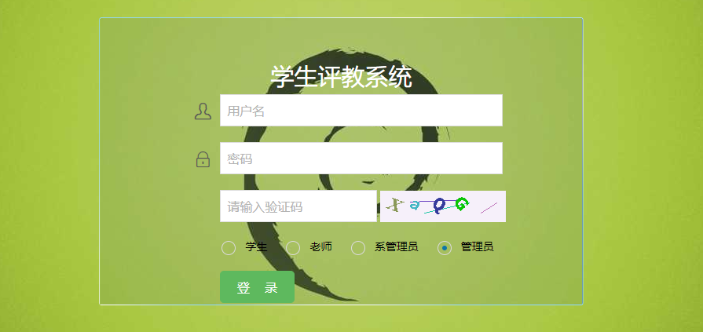
图5.1 登录界面
用户登录系统之后还可以根据自己的需要进行修改密码操作，下次登录时则采用新密码进行登录，以学生用户做详尽说明。
修改密码时需要判断用户输入的旧密码是否正确，若不正确，则不能修改密码，并返回错误信息给前端。
首先要获取登录的学生用户的实体：
Student student = (Student) session.getAttribute("user");
从数据库中获取该学生实体的旧密码：
student.getPassword()
和前端学生用户输入的旧密码进行比较，并修改：
if(student.getPassword().equals(oldPassword)){
student.setPassword(newPassword);
studentService.edit(student);
}else{
model.addAttribute("error", "旧密码错误！");
return "system/password";
}
修改密码的效果图如图5.2所示。
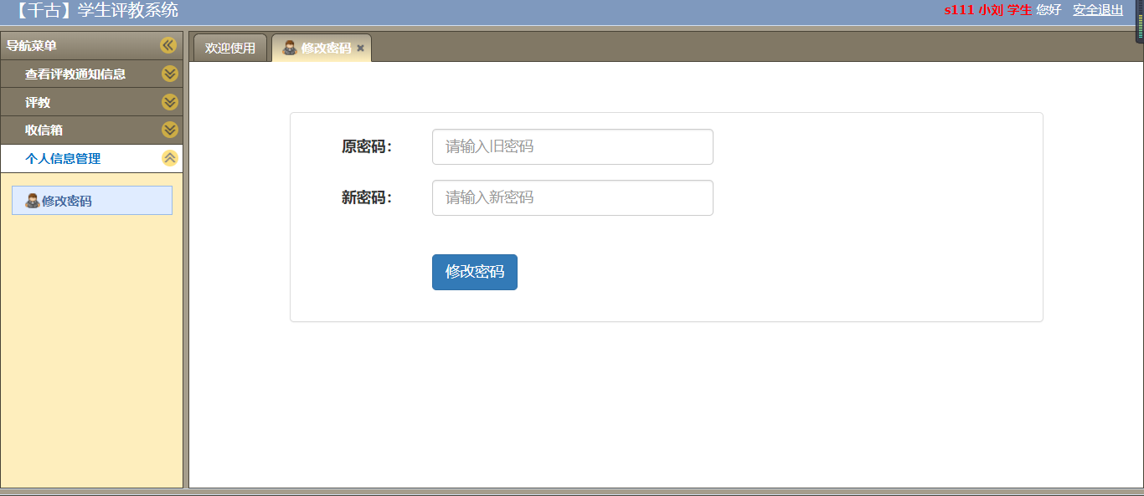
图5.2 修改密码界面

5.1.2 基本信息管理功能实现
此部分主要是管理员对本系统所需要的一些基本信息的增删改查操作，下面以系管理员这一信息做详尽说明。
管理员登录系统后点击系管理员列表后，系统将自动在页面上展示系管理员的信息，主要通过DmanagerController下的getList来从数据库里面获取数据，然后将获得的数据返回给前端页面，同时，这部分还一并实现了通过关键字模糊查询的功能，具体代码如下：
其中获取前端传过来的关键字的相关代码如下：
@RequestParam(value = "dm_id", required = false, defaultValue = "") String dm_id,
@RequestParam(value = "dm_name", required = false, defaultValue = "") String dm_name,
@RequestParam(value = "co_id", required = false) String co_id,
@RequestParam(value = "d_id", required = false) String d_id,
dm_id代表输入的系管理员职工号，dm_name表示姓名，co_id表示所属学院，d_id表示所属系。
接着通过这些关键字进行模糊查询，并将查询结果返回给前端：
Map<String, Object> back = new HashMap<String, Object>();
Map<String, Object> query = new HashMap<String, Object>();
query.put("dm_id", "%" + dm_id + "%");
query.put("dm_name", "%" + dm_name + "%");
if (co_id != null && !co_id.equals("")) {
query.put("co_id", Integer.parseInt(co_id));
}
if (d_id != null && !d_id.equals("")) {
query.put("d_id", Integer.parseInt(d_id));
}
query.put("offset", page.getOffset());
query.put("pageSize", page.getRows());
back.put("rows", dmanagerService.searchList(query));
back.put("total", dmanagerService.getTotal(query));
return back;
模糊查询效果图如图5.3所示。
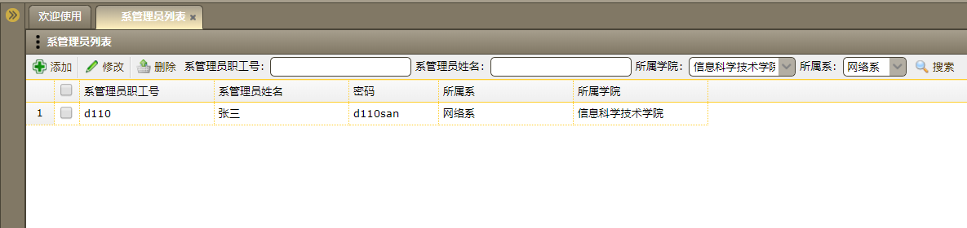
图5.3 模糊查询结果界面
管理员可以点击添加按钮，通过输入相应的信息，提交给DmanagerController下的add处理来添加系管理员信息，具体代码如下：
首先要判断该系管理员是否存在：
Dmanager existdmanager = dmanagerService.findById(dmanager.getId());
if (existdmanager != null) {
back.put("type", "error");
back.put("mssage", "该系管理员已经存在!");
return back;
}
添加系管理员并将添加的结果返回给前端：
if (dmanagerService.add(dmanager) <= 0) {
back.put("type", "error");
back.put("msg", "添加失败!");
return back;
}
back.put("type", "success");
back.put("msg", "添加成功!");
return back;
其中添加界面如图5.4所示，添加成功的界面如图5.5所示。

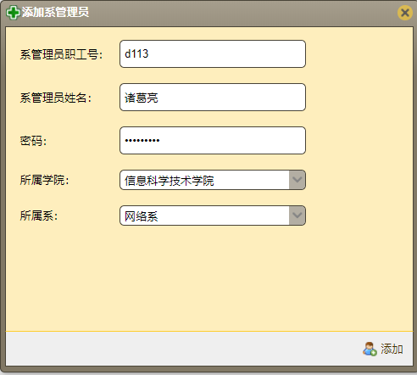
图5.4 添加界面
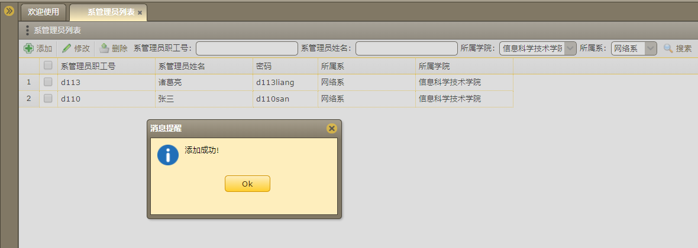
图5.5 添加成功界面
管理员选择一个系管理员，点击修改按钮，则可以对该系管理员的一些信息做修改操作，并将修改结果返回给前端，详细代码如下所示：
Map<String, String> back = new HashMap<String, String>();
if (dmanagerService.edit(dmanager) <= 0) {
back.put("type", "error");
back.put("msg", "修改失败!");
return back;
}
back.put("type", "success");
back.put("msg", "修改成功!");
return back;
管理员可以选择一个或者多个系管理员进行删除操作，并将删除结果返回给前端，详细代码如下所示：
Map<String, String> back = new HashMap<String, String>();
System.out.println("ids="+ids[0]);
if(ids == null){
back.put("type", "error");
back.put("msg", "请选择要删除的数据!");
return back;
}
String id_st= "";
for(String id:ids){
id_st += "'"+id +"'"+ ",";
}
id_st = id_st.substring(0,id_st.length()-1);
if(dmanagerService.delete( id_st) <= 0){
back.put("type", "error");
back.put("msg", "删除失败!");
return back;
}
back.put("type", "success");
back.put("msg", "删除成功!");
return back;

5.1.3 评教功能实现
学生登录系统后可以选择相应的课程进行评教，点击课程的超链接之后，便可以跳转到评教页面，给课程进行评教，评教完毕点击提交按钮，系统通过EvalController下的addEval将学生的评教结果存入评教结果表，同时将会更新学生选课表里面的学生评教分数，以及教师上课信息表里面的教师所授该课程的平均分。
获取学生端提交的评教结果，并将评教结果存入数据库中的评教结果表:
int sum = 0;
Sl sl = (Sl) request.getSession().getAttribute("SL");
Enumeration<String> enumeration = request.getParameterNames();
while (enumeration.hasMoreElements()) {
sum++;
String element = enumeration.nextElement();
if (element.startsWith("score_")) {
Map<String, Object> queryMap = new HashMap<String, Object>();
queryMap.put("s_id", sl.getS_id());
queryMap.put("le_id", sl.getLecture_id());
queryMap.put("norm_id",Integer.parseInt(element.substring(6)));
queryMap.put("score", Integer.parseInt(request.getParameter(element)));
System.out.println("添加成功" + evalService.add(queryMap));
}
}
学生端的评教界面如图5.6所示。
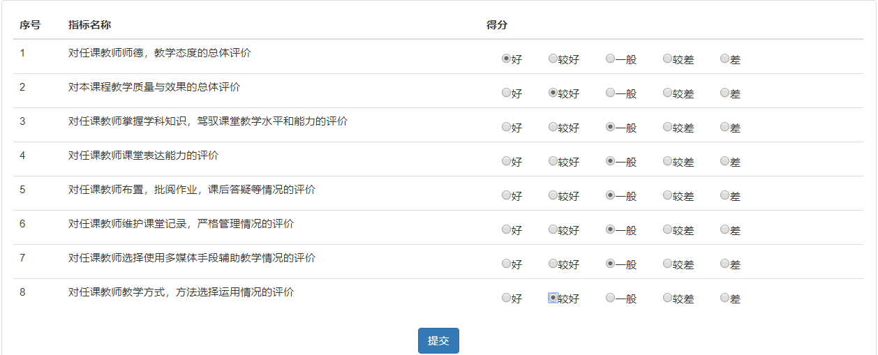
图5.6 评教界面
评教完成后可以查看自己对该学科的评教详情，评教详情界面如图5.7所示。
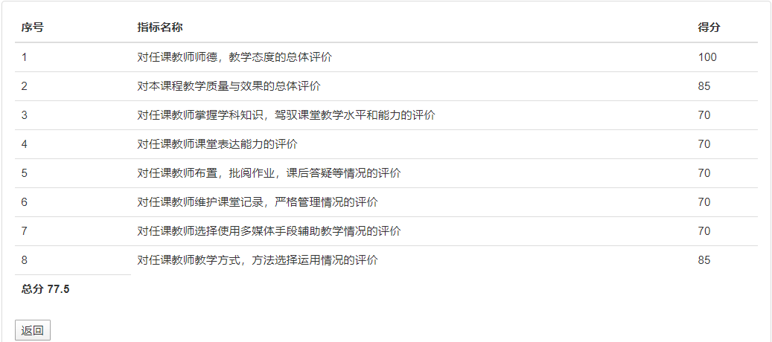
图5.7 评教详情界面
同时还要更新学生选课信息表里面的评教得分，以及教师上课信息表里面的平均分：
Eval eval = new Eval();
eval.setS_id(sl.getS_id());
eval.setLe_id(sl.getLecture_id());
Map<String, Object> queryMap = new HashMap<String, Object>();
queryMap.put("s_id", sl.getS_id());
queryMap.put("le_id", sl.getLecture_id());
sl.setScore(100*(float)((float)evalService.sum_score(queryMap)/(float)(evalService.norm_num()*100)));
if(evalService.edit_score(sl)==0){
System.out.println("插入总分失败");
}
Map<String, Object> queryMap1 = new HashMap<String, Object>();
queryMap1.put("le_id", sl.getLecture_id());
float p_score=100*(float)((float)evalService.sum_score(queryMap)/(float) (evalService.norm_num() * 100));
if(evalService.find_pscore(queryMap1)==0){
queryMap1.put("p_score", p_score);
System.out.println("p_score="+p_score);
if(evalService.update_le(queryMap1)<=0){
System.out.println("更新p_score失败");
}
}else{
p_score=(float) ((evalService.find_pscore(queryMap1)+p_score)/2.0);
queryMap1.put("p_score", p_score);
if(evalService.update_le(queryMap1)<=0){
System.out.println("更新p_score失败");
}
}
Sl sll = new Sl();
sll.setId(sl.getId());
System.out.println("修改成功!" + evalService.editsl(sll));

5.1.4 管理员统计分析功能实现
管理员登录系统后，可查看学生评教，班级评教和学科评教，学生评教主要是查看各个学生对自己所选课程的评教概况，班级评教点击班级名的超链接可以查看该班级每位教师的评教的平均分，点击该班级教师分数统计的超链接之后则可以查看该班级不同分数阶段的教师的数量，通过对比可以看出一个班级教师的教学质量状况，主要通过UserController下的tingji_list获取前端页面传过来的班级的ID，然后通过班级的ID查看该班级下的教师得分，并求出各个得分阶段的人数，返回给前端页面显示。详细代码如下所示：
Map<String, Object> queryMap = new HashMap<String, Object>();
queryMap.put("cl_id", cl_id);
int size1 = userService.getyouxiu(queryMap).size();
int size2 = userService.getlianghao(queryMap).size();
int size3 = userService.getjige(queryMap).size();
int size4 = userService.getbujige(queryMap).size();
int size = size1 + size2 + size3 + size4;
model.addObject("size1", size1);
model.addObject("size2", size2);
model.addObject("size3", size3);
model.addObject("size4", size4);
model.addObject("size", size);
model.setViewName("user/tongji_list");
model.addObject("semesterList", semesterService.findAll());
request.getSession().setAttribute("cl_id", cl_id);
return model;
其中size1表示成绩优秀的教师人数，size2表示成绩良好的教师人数，size3表示成绩及格的教师人数，size4表示成绩不及格的教师人数。
我们查看网工163班的评教统计分析的情况，班级评教统计分析界面如图5.8所示。
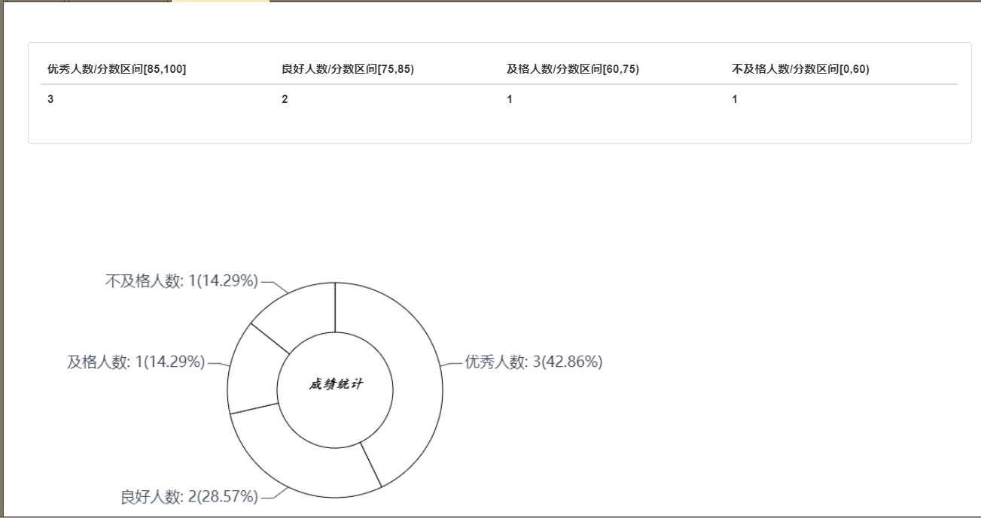
图5.8 班级评教统计分析界面
同时，还可以对每个系的各个学科进行统计分析，主要通过UserController下的cou_tingji_list获取前端传过来的d_id，也就是系的id，然后求出该系下各个阶段分数的学科个数，并返回给前端页面显示，具体代码如下所示：
Map<String, Object> queryMap = new HashMap<String, Object>();
queryMap.put("d_id", d_id);
int size1 = userService.cou_getyouxiu(queryMap).size();
int size2 = userService.cou_getlianghao(queryMap).size();
int size3 = userService.cou_getjige(queryMap).size();
int size4 = userService.cou_getbujige(queryMap).size();
int size = size1 + size2 + size3 + size4;
model.addObject("size1", size1);
model.addObject("size2", size2);
model.addObject("size3", size3);
model.addObject("size4", size4);
model.addObject("size", size);
model.setViewName("user/cou_tongji_list");
model.addObject("semesterList", semesterService.findAll());
request.getSession().setAttribute("d_id", d_id);
return model;
其中size1表示得分优秀的学科数目，size2表示得分良好的学科数目，size3表示得分及格的学科数目，size4表示得分不及格的学科数目。
我们查看网络系的学科评教情况，具体如图5.9所示。
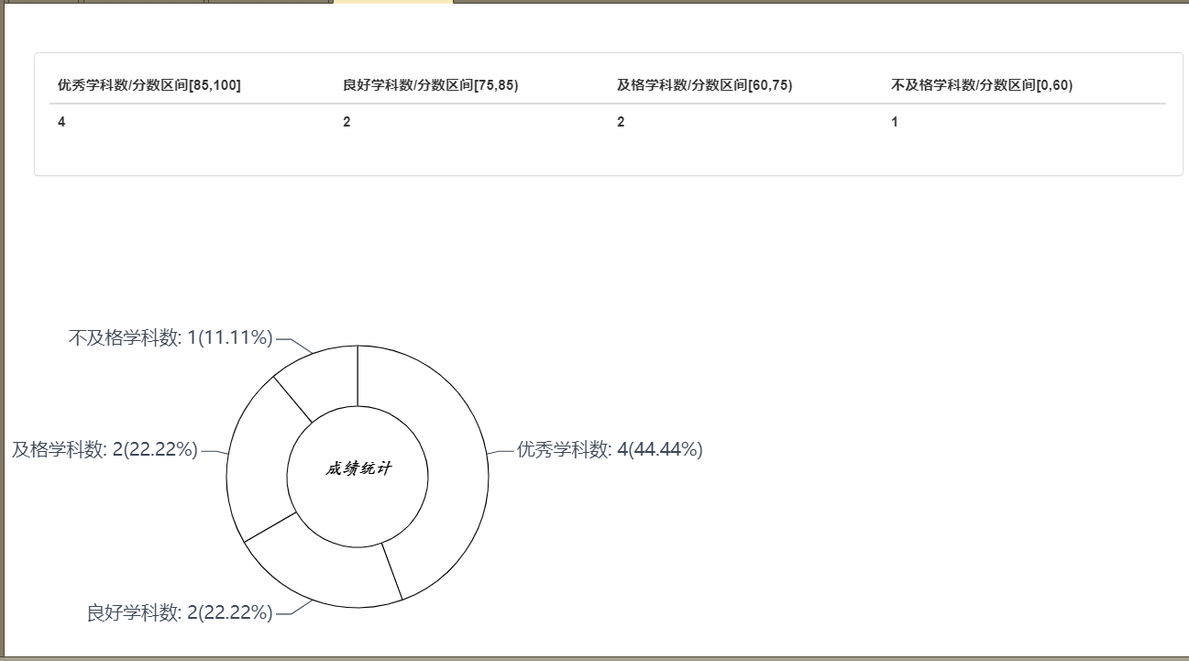
图5.9 每个系学科评教统计分析界面

5.2 测试
系统测试是软件开发的重要组成部分，主要目的是检测功能模块和代码，对检测过程中出现的各种错误问题进行及时更正，让系统符合预期的目标^{[19]}。本小节将主要通过白盒测试的方法，对基于Web的学生评教系统的主要功能进行测试，并给出详细的测试用例。

5.2.1 公共模块功能测试
1.登录功能测试
登录的功能测试如下表5.1测试用例所示。
功能名称：用户登录；
测试目的：用户能否成功登录进入系统主页；
表5.1 登录功能测试用例
操作步骤描述 | 测试数据 | 预期结果 | 实际结果
学生角色输入正确用户名，密码和验证码，点击登录按钮 | 用户名：s111  密码：s111liu | 进入学生模块主页 | 正常
教师角色输入正确用户名，密码和验证码，点击登录按钮 | 用户名：t161  密码：t161lei | 进入教师模块主页 | 正常

续表5.1
系管理员角色输入正确用户名，密码和验证码，点击登录按钮 | 用户名：d110  密码：d110san | 进入系管理员模块主页 | 正常
管理员角色输入正确用户名，密码和验证码，点击登录按钮 | 用户名：1613042083  密码：1613042083wu | 进入管理员模块主页 | 正常
输入正确账号和错误密码，点击登录按钮 | 用户名：1613042083  密码：16130xu | 系统提示密码错误 | 正常
通过用例测试，可以看出登录功能能够正常运行。
2.修改密码测试，以学生用户为例，用户修改登录系统的密码功能测试如下表5.2所示。
功能名称：修改密码；
测试目的：用户是否能成功修改自己登录系统的密码；
表5.2 修改密码功能测试用例
操作步骤描述 | 测试数据 | 预期结果 | 实际结果
输入密码信息，要求原密码故意输错，点击修改密码按钮 | 原密码：s111wang  新密码：s111zhang | 提示原密码错误！ | 正常
.输入密码信息，点击修改密码按钮 | 原密码：s111liu  新密码：s111zhang | 密码修改成功！ | 正常
用户使用新密码登录 | 用户名：s111  密码：s111zhang | 登录成功 | 正常
通过用例测试，可以看出修改密码功能能够正常运行。

5.2.2 学生模块功能测试
评教功能测试，选择相应的课程，进行评教，评教完后选择该课程查看自己的评教,以学号为“s111”的学生为例，测试用例如表5.3所示。
功能名称：评教；
测试目的：学生是否能成功评教，并查看自己评教详情；
表5.3 评教功能测试用例
操作步骤描述 | 测试数据 | 预期结果 | 实际结果
点击未评教课程列表 |  | 打开未评教课程查询页 | 正常
点击“数据库”，这一课程超链接 |  | 跳转到相应的评教页面 | 正常
开始评教 | 评教结果全部为“好” | 评教结果得分为100分 | 正常

续表5.3
查看评教 |  | 各个指标得分均为100分，评教结果得分也为100分 | 正常

5.2.3 教师模块功能测试
查看学生对自己的所授学科的评教详情，以教师t161为例，测试用例如表5.4所示。
功能名称：查看学生评教；
测试目的：能否正确显示学生评教结果；
表5.4 查看学生评教功能测试用例
操作步骤描述 | 测试数据 | 预期结果 | 实际结果
点击学生评教列表 |  | 打开学生评教查询页 | 正常
搜索学号为“s111”的学生对自己的评教 |  | 打开该学生评教查询页 | 正常
查看评教 |  | 各个指标得分均为100分，评教结果得分也为100分 | 正常
查看自己学科平均分测试，测试用例如表5.5所示。
功能名称：查看学科平均分；
测试目的：能否正确显示自己该学科的已经评教人数，总评教人数，平均分，以及给出不同分数阶段的学生人数；
表5.5 查看学科平均分功能测试用例
操作步骤描述 | 测试数据 | 预期结果 | 实际结果
点击学科平均分列表 |  | 打开自己上课列表 | 正常
点击课程号为“c05”的课程 |  | 显示该学科的已经评教人数，总评教人数，平均分，以及给不同分数阶段的学生人数，并以饼图的形式表示出来 | 正常

5.2.4 系管理员模块功能测试
系管理员模块功能测试主要看能不能正确显示本系所有的学生评教和班级评教。具体测试用例如表5.6所示。
功能名称：查看学生评教和班级评教；
测试目的：能否正确显示本系所有的学生评教和班级评教；
表5.6 查看学生评教和班级评教功能测试用例
操作步骤描述 | 测试数据 | 预期结果 | 实际结果
续表5.6
系管理员登录系统 | 用户名：d110  密码：d110san | 成功进入主页 | 正常
点击学生评教列表 |  | 显示所在系所有学生评教 | 正常
点击班级评教列表 |  | 显示所在系所有班级评教 | 正常

5.2.5 管理员模块功能测试
管理员模块测试主要包括：发布评教通知功能测试，基本信息管理测试，学生评教测试，班级评教测试，课程评教测试，具体测试用例如表5.7至5.11所示。
功能名称：发布通知；
测试目的：在学生端能否正确收到该通知，同时不在规定时间内不可以评教；
前提：当前时间为5月10号；
表5.7 发布通知功能测试用例
操作步骤描述 | 测试数据 | 预期结果 | 实际结果
添加评教通知 | 开始时间：2020-05-01  结束时间：2020-05-02  学期：2020年下半学期  通知：请同学们在规定时间内开始评教，违规后果自负！ | 发布成功，学生可收到评教通知，但不能进行评教操作 | 正常
修改评教通知 | 开始时间：2020-05-01  结束时间：2020-06-02  通知：评教时间延迟！ | 学生可以接受到修改后的通知，并能够进行评教操作 | 正常
功能名称：基本信息管理，以系管理员为例；
测试目的：对系管理员进行增删改查操作；
表5.8 基本信息管理功能测试用例
操作步骤描述 | 测试数据 | 预期结果 | 实际结果
管理员点击系管理员列表 |  | 打开系管理员列表页，显示全部系管理员的信息 | 正常
续表5.8
选择所属学院，所属系进行模糊查询 | 所属学院：信息科学技术学院；  所属系：网络系 | 显示信息科学技术学院的网络系的所有系管理员信息 | 正常
输入系管理员姓名 | 系管理员姓名：李 | 显示系管理员姓名中带有“李”字的所有系管理员信息 | 正常
点击添加按钮，添加系管理员 | 系管理员职工号：d113  系管理员姓名：小张  密码：d113zhang  所属学院：外国语学院  所属系：英语系 | 添加成功该系管理员 | 正常
点击修改按钮，修改系管理员信息；选择职工号为“d113”的系管理员进行信息修改 | 系管理员姓名：小李  密码：d113li  所属学院：外国语学院  所属系：法语系 | 成功修改该管理员信息 | 正常
点击删除按钮，删除职工号为“d113”的系管理员 |  | 成功删除该系管理员 | 正常
功能名称：查看学生评教；
测试目的：查看是否能够正确显示学生的评教信息；
前提：已有若干学生完成了评教；
表5.9 查看学生评教功能测试用例
操作步骤描述 | 测试数据 | 预期结果 | 实际结果
管理员点击学生评教菜单 |  | 显示所有学生评教列表 | 正常
选择相应的课程，点击学生学号 |  | 显示该学生对该课程评教详情 | 正常
功能名称：查看班级评教；
测试目的：查看是否能够正确显示一个班级对教师的评教情况；
前提：已有若干学生完成了评教；
表5.10 查看学生评教功能测试用例
操作步骤描述 | 测试数据 | 预期结果 | 实际结果
管理员点击班级评教菜单 |  | 显示所有班级列表 | 正常
续表5.10
选择相应的班级，点击班级名称 |  | 显示该班级课程列表 | 正常
点击课程列表上面的教师职工号 |  | 显示该课程的已经评教人数，该评教人数，以及平均分 | 正常
选择对应的班级，点击“该班级教师分数的统计” |  | 显示该班级教师不同得分阶段的人数 | 正常
功能名称：查看学科评教；
测试目的：查看是否能够正确显示一个系的各个分数阶段的学科数；
前提：已有若干学生完成了评教；
表5.11 查看学科评教功能测试用例
操作步骤描述 | 测试数据 | 预期结果 | 实际结果
管理员点击学科评教菜单 |  | 显示系列表 | 正常
选择相应的系，点击“该系学科统计” |  | 显示该系的各个分数阶段的学科数 | 正常

5.3 本章小结
本章主要对本系统的主要功能进行了编码分析，并利用软件测试方法中的白盒测试对本系统的主要功能进行测试并通过测试修改系统的Bug，同时本章节也给出了具体的测试案例和测试的结果，为系统之后的运行提供可靠性保证。

第六章 总结与展望

6.1 总结
学生们的评教结果是一个学校改善教学质量，教师提高自己教学水平的重要参考点。在这个信息化高度发达的年代，各种评教系统层出不穷，本人在仔细研究目前主流的高校评教系统以及查阅相关文献后，采用了SSM框架开发本系统，让系统的开发更加方便简单，使系统具有较高的可扩展性。同时也在设计上实现了高内聚、低耦合的要求，使系统的各个功能模块具有更高的独立性。
本文对基于Web的学生评教系统主要做出了如下工作：
（1）根据当代学生的普遍习惯以及大部分高校评教的现状，提出了本课题的需求分析，并对本系统进行了整体架构设计，数据库设计以及各个功能模块的设计。
（2）根据自己所提出的需求分析，对自己的系统功能进行了详细的设计，主要包括：登录功能，基本信息管理功能，课程管理功能，评教指标设计功能，学生评教功能，教师成绩统计分析功能等。
（3）在系统总体完成之后，对系统的各个功能模块进行了详细的测试，不断地优化系统功能，提高系统运行的并发性和流畅度，改善界面的友好性。
通过几个月的学习，并完成本课题的一系列要求，我对Java Web的开发有了进一步的理解与掌握，我的开发编程能力也有了快速的提高，自己也有了一定的项目开发经验，这无论对我以后升学或者就业都有很大的帮助。

6.2 展望
此外，由于本人水平有限，以及相关技术不熟悉和经验不足等原因，本人在开发过程中走了很多弯路，也发现了自己很多的有关技术缺陷以及理论知识不足等问题。如果今后还有机会，我将会在以下几个方面继续完善本系统：
（1）本文在设计本系统时并没有考虑系统的安全性，然而，目前网络上各种计算机病毒，木马程序大量存在。因此，在今后的完善中，我将给系统加上一定的安全措施，比如说，给系统的数据加入特定的加密算法。
（2）由于本人缺少前端设计方面的一些知识，本系统的前端界面还不够优雅，整洁。在今后的学习中，本人会加强对前端这一方面知识的学习。
（3）在教师成绩统计分析这一功能模块，本系统所选择的分析角度还不够太全面，比如说：缺少了对以往或者说上一学期评教结果的比较，从而也很难看出我们教师教学质量的提高。在下一次的完善中，我会加强完善这一功能模块。
虽然这次毕业设计基本进入尾声，也代表着我本科四年的学习生涯即将结束。经过这四年的学习生活，我不仅在理论知识水平和实践能力方面有了很大的提高，同时也锻炼了自己分析问题，解决问题的能力，明白了自己需要学习的还有很多，自己今后需要走的路还很长。

参考文献
- Yossi Hadad, Baruch Keren, Gali Naveh. The relative importance of teaching evaluation criteria from the points of view of students and faculty[J]. Routledge, 2020,45(3)
- 宋春艾. 某高校评教系统设计与实现[D]. 北京工业大学, 2017.
- 刘海玲. 基于Web的网上评教系统研究与开发[D]. 中国海洋大学, 2010.
- 洪玫, 孙克金, 李娟等. 面向教学持续改进的评教系统设计与实现[J]. 中国大学教学, 2019(10):80-85.
- PremiumSoft CyberTech Ltd. Navicat Premium Named "Best Database Administration Solution" by Database Trends and Applications Magazine[J]. Information Technology Newsweekly, 2016.
- 未来科技. HTML5+CSS3+JavaScript从入门到精通（实例版）[M]. 中国水利水电出版社: 北京, 2019.
- 缪勇, 施俊. Spring+Spring MVC+MyBatis框架技术精讲与整合案例[M]. 清华大学出版社: 北京, 2019.
- 黑马程序员. Java EE企业级应用开发教程[M]. 人民邮电出版社: 北京, 2017.
- Ying Xin Liu, Xi Yuan Li. Design and Implementation of a Business Platform System Based on Java[J]. Procedia Computer Science, 2020,166.
- 任泰明. 基于B/S结构的软件开发技术[M]. 西安: 西安电子科技大学出版社, 2018.
- 李阳宇, 钟建明. 基于B/S开发体系的学生评教系统的设计与应用研究[J]. 济源职业技术学院学报, 2019,18(02):80-85+92.
- 李群英. 高校学生网上评教系统设计需求分析与研究[J]. 科技资讯, 2016,14(10):103-105.
- Hong Fang. Discussion on the Performance Evaluation Index System of Basic Course Teaching Team in Colleges and Universities[J]. Asian Agricultural Research, 2020,12(03):72-74.
- 李鑫. 基于Java的高校学生评教系统的设计与实现[J]. 电脑知识与技术, 2018,14(01):127-128.
- 陈一, 安毅. 基于B/S架构下的学生评教管理系统设计与实现[J]. 电子测试, 2017(04):69-71.
- Jackson. The Problem Frames Approach to Software Engineering[C]. Software Engineering Conference, 2007.
- 张俊, 胡杨升, 安镇宙. 基于Web教学评价系统的设计与实现[J]. 玉溪师范学院学报, 2019,35(03):118-123.
- 萨师煊, 王姗. 数据库系统概论[M]. 北京: 高等教育出版社, 2014.
- 周继荣. 基于学分制的学生评教和教师评学系统设计与实现——以东南大学成贤学院为例[J]. 南昌教育学院学报, 2016,31(03):38-40.

致 谢
本文是我在樊康新老师的悉心指导下完成的。在本次毕业设计完成过程中，樊康新老师给了我很大的帮助，热心帮助我解决了许多难题。每当我遇到困难时，樊康新老师都会鼓励我积极面对。在此，我想向樊康新老师表示由衷的感谢。
同时，我还要感谢我的母校南通大学在这四年以来对我的培养，感谢母校在此次毕业设计中给我提供了足够的硬件资源和相关学习环境。
四年本科阶段的学习生活即将结束，回顾这四年的学习生涯，我在学院老师们的带领下，一步一步成长，养成良好的学习态度，这为我今后的学习提供了很大的帮助。
最后，感谢在百忙之中参加此次毕业论文答辩的各位老师。

